Településképi szempontból meghatározó, eltérő karakterű területek lehatárolása

1.számú terület: Az egykori Német utca, Miklós utca, és a régi Kastély területe / Táncsics utca mindkét oldala, a Petőfi S. u. Szabadság tér által határolt településközponti terület
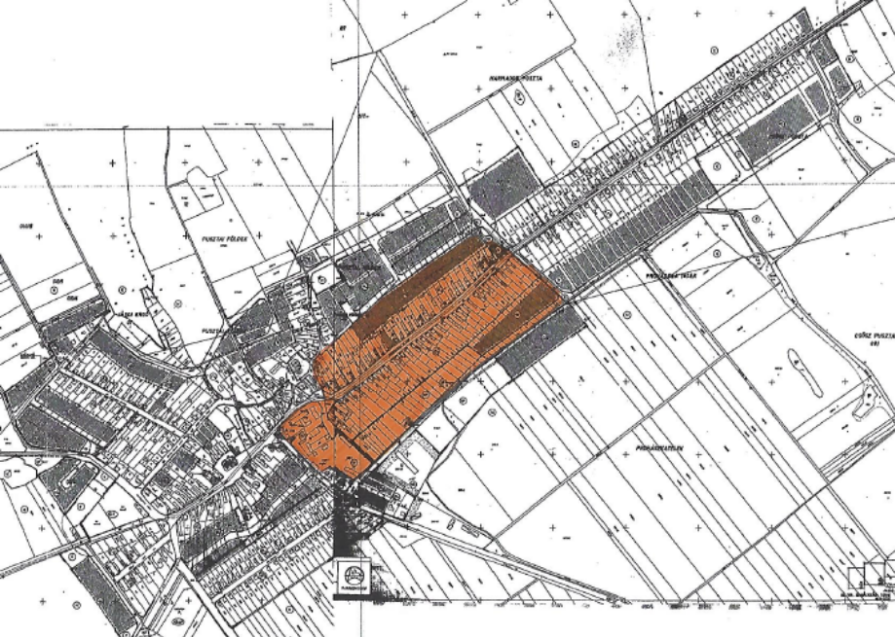

2.számú terület: Az egykori Dollár utca területe
/ Bakony utca /

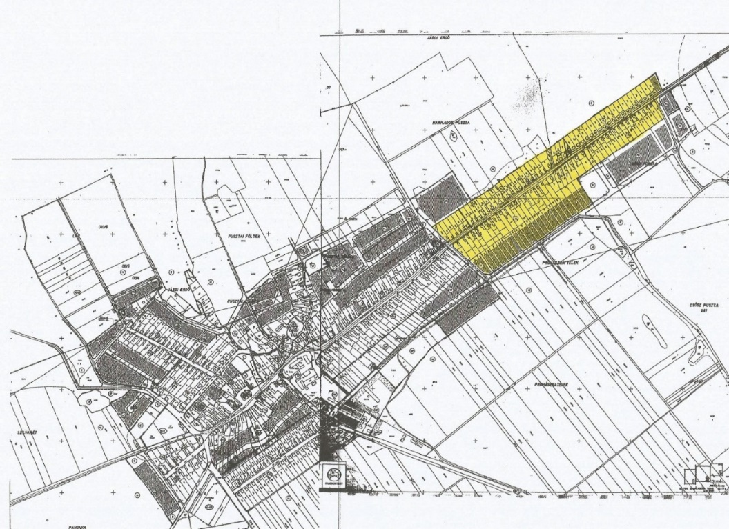

3.számú terület: A „Suttonyi – rész” / Képesfa utca és Rákóczi utca közötti rész/

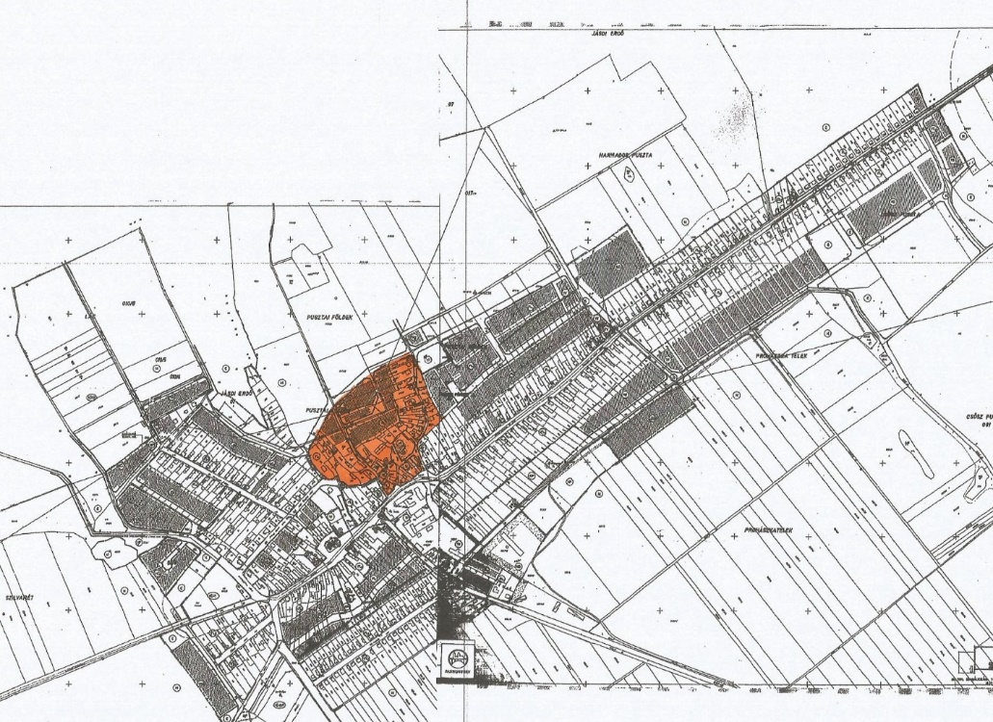

4.számú terület: A Főszeg /Petőfi utca mindkét oldala, valamint a Pere utca (Dózsa Gy.u.) mindkét oldala /

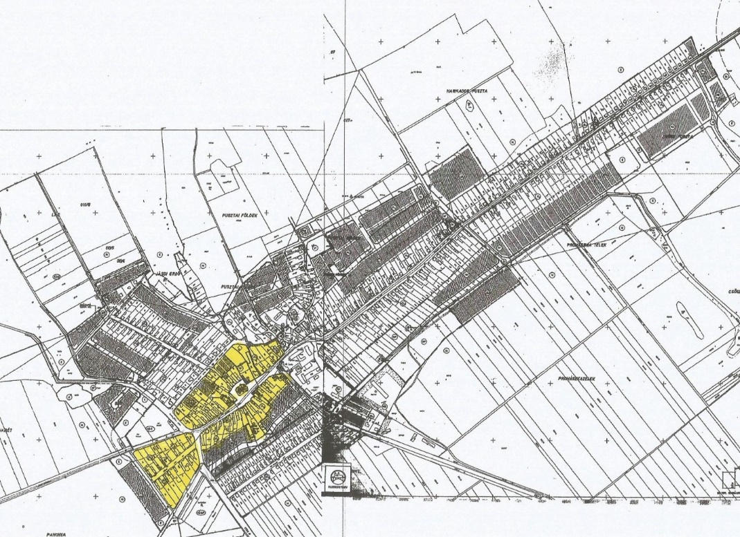

5.számú terület: A Láci – dűlő környezete / Hunyadi utca (valamikori Új utca) – Arany János utca /

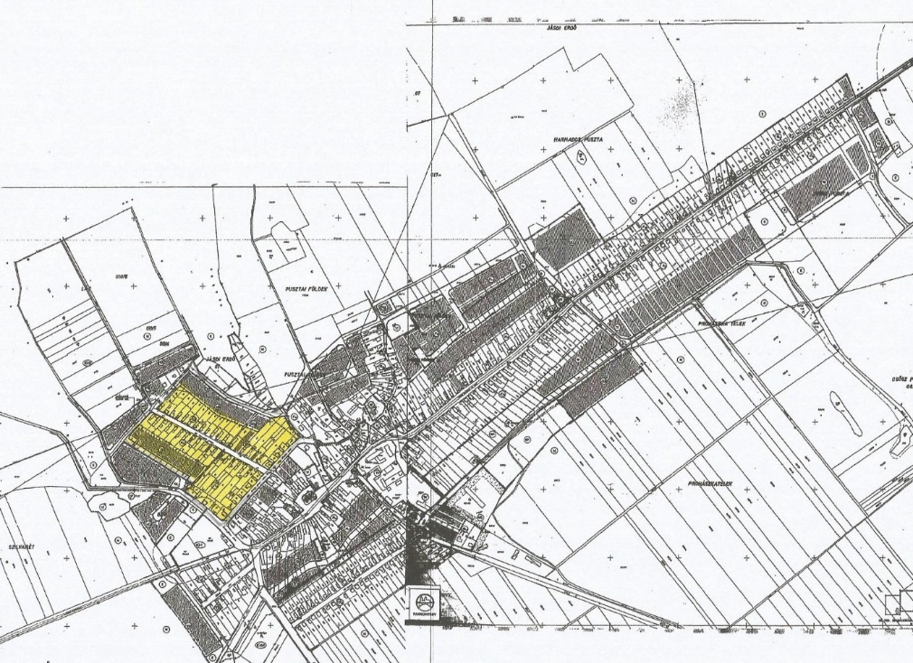

6.számú terület: Az egykori „kertek” területe /Kossuth L. utca/
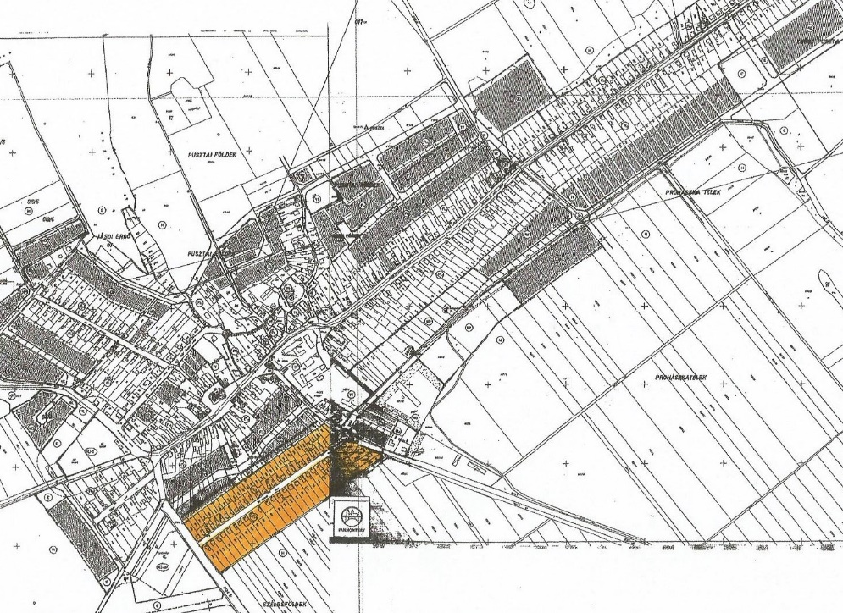
7.számú terület: Csőszpuszta belterülete
